新竹縣政府工程查核代表照片表
拍攝日期：112.06.28
工程名稱：北埔鄉大林村8鄰二寮1號野溪整治工程
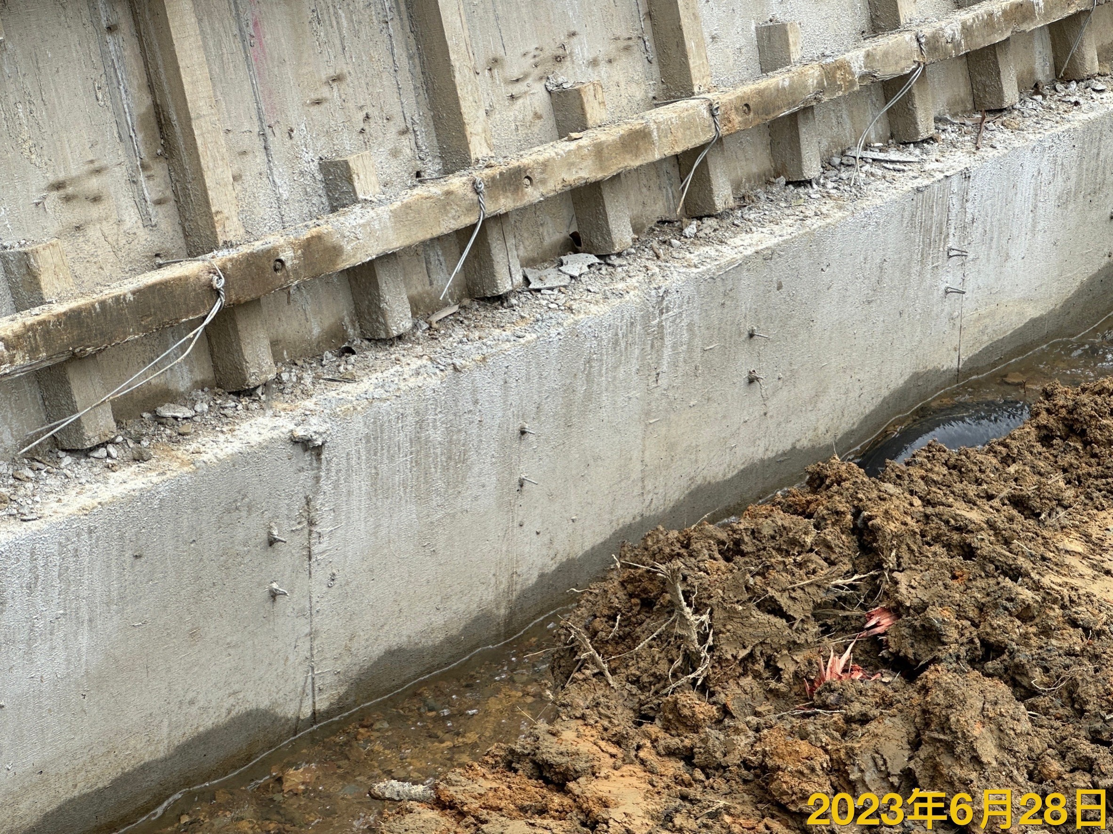
混凝土表面殘留鐵絲與鐵釘雜物。(在現場右側護岸基礎混凝土表面發現)。
說明 |  | 混凝土表面殘留鐵絲與鐵釘雜物。(在現場右側護岸基礎混凝土表面發現)
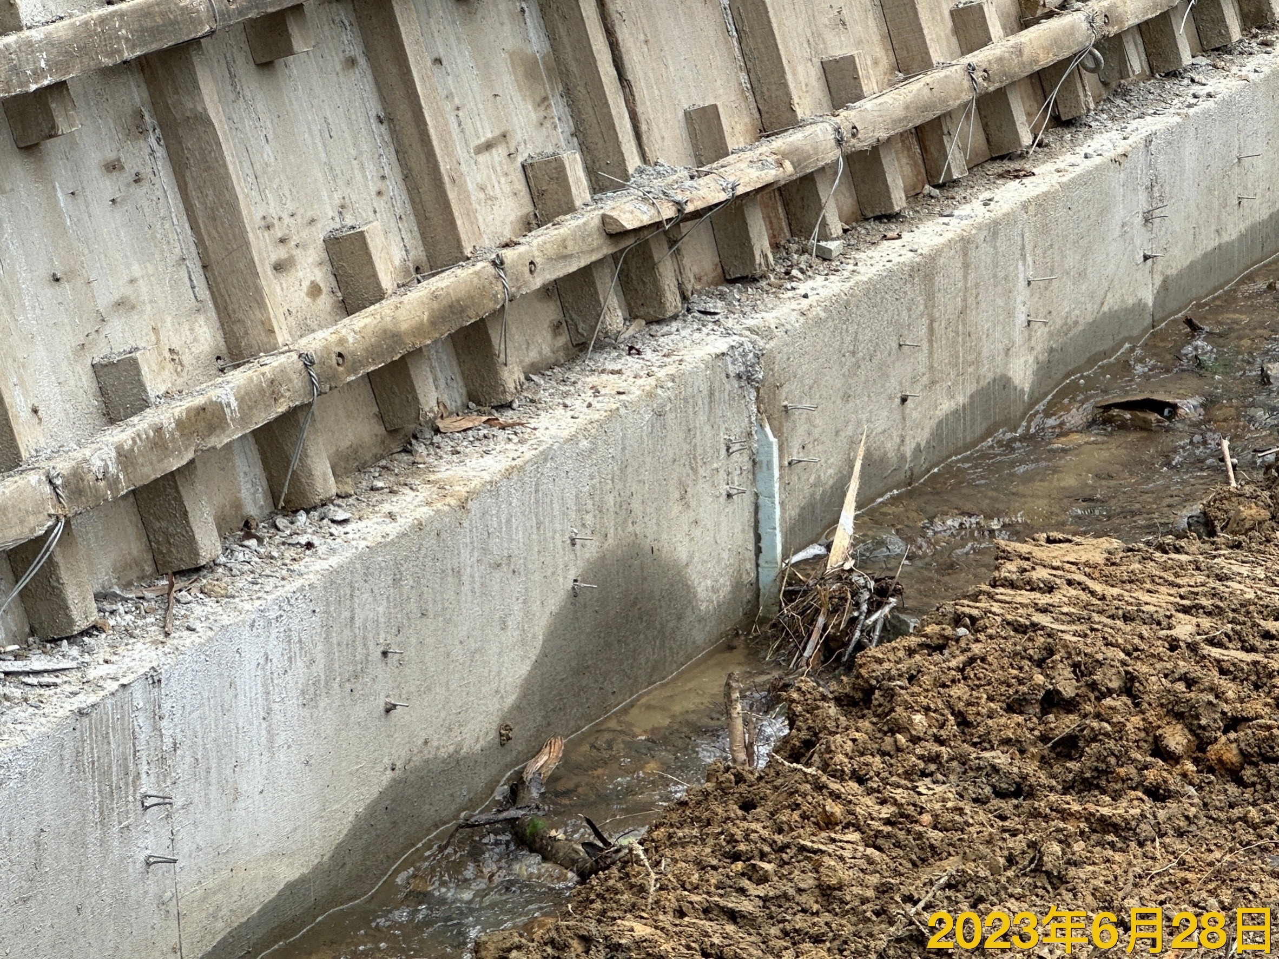
伸縮縫施作不當。(在現場右側護岸混凝土表面發現基礎混凝土伸縮縫與造型模板護岸混凝土伸縮縫未在同一直線)
說明 | 伸縮縫施作不當。(在現場右側護岸混凝土表面發現基礎混凝土伸縮縫與造型模板護岸混凝土伸縮縫未在同一直線)
新竹縣政府工程查核代表照片表
拍攝日期：112.06.28
工程名稱：北埔鄉大林村8鄰二寮1號野溪整治工程
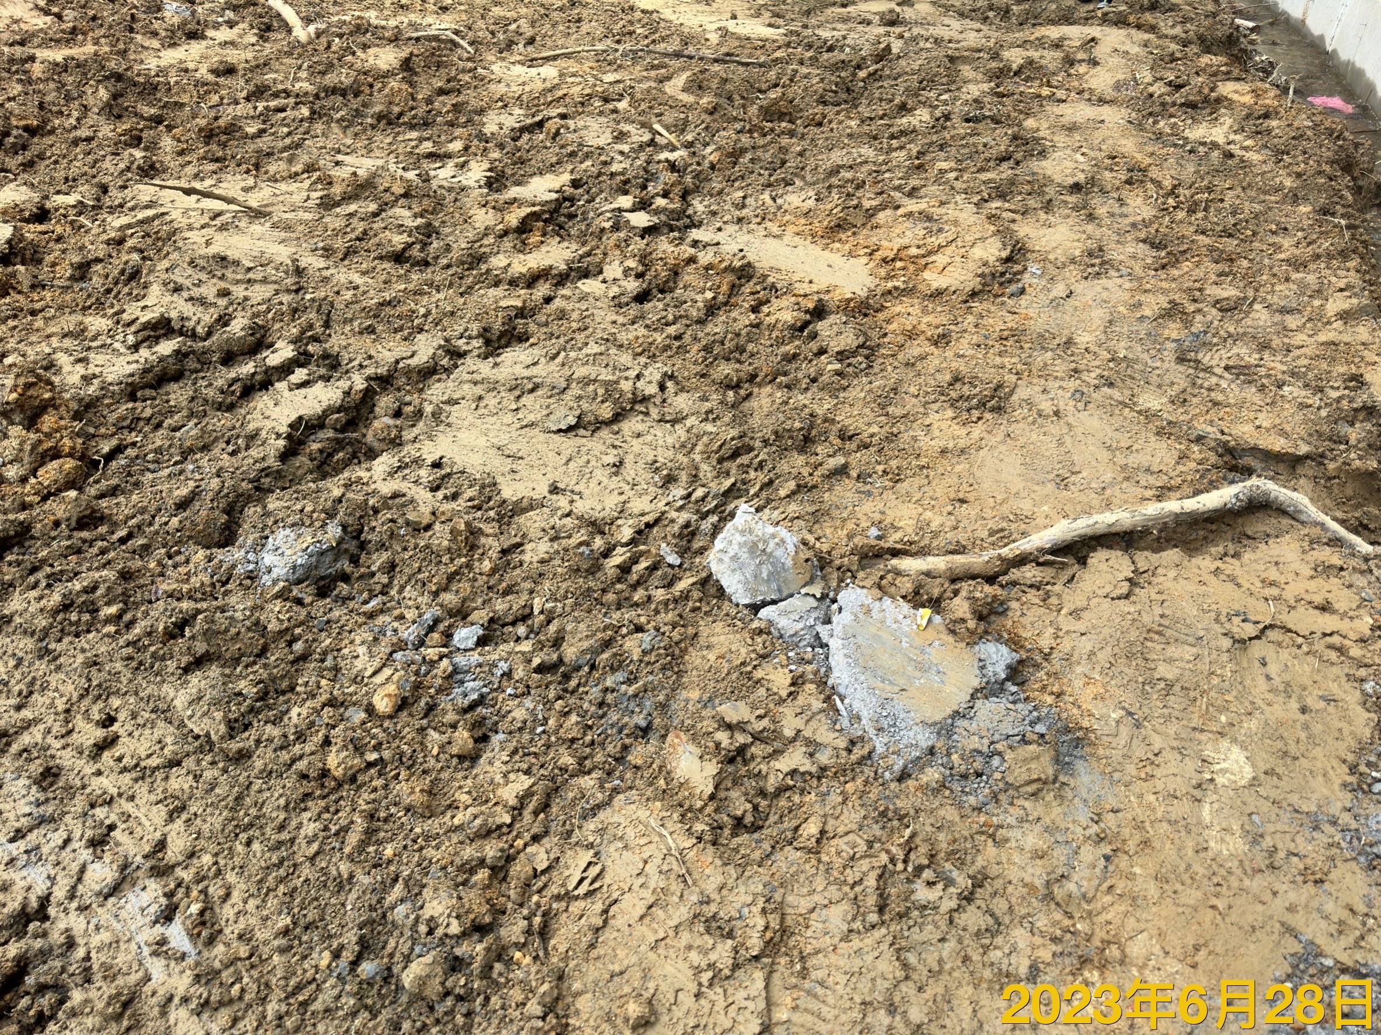
回填料含有機物、木材、樹枝等雜物，不符合規範，請加以改善。
說明 |  | 回填料含有機物、木材、樹枝等雜物，不符合規範，請加以改善。
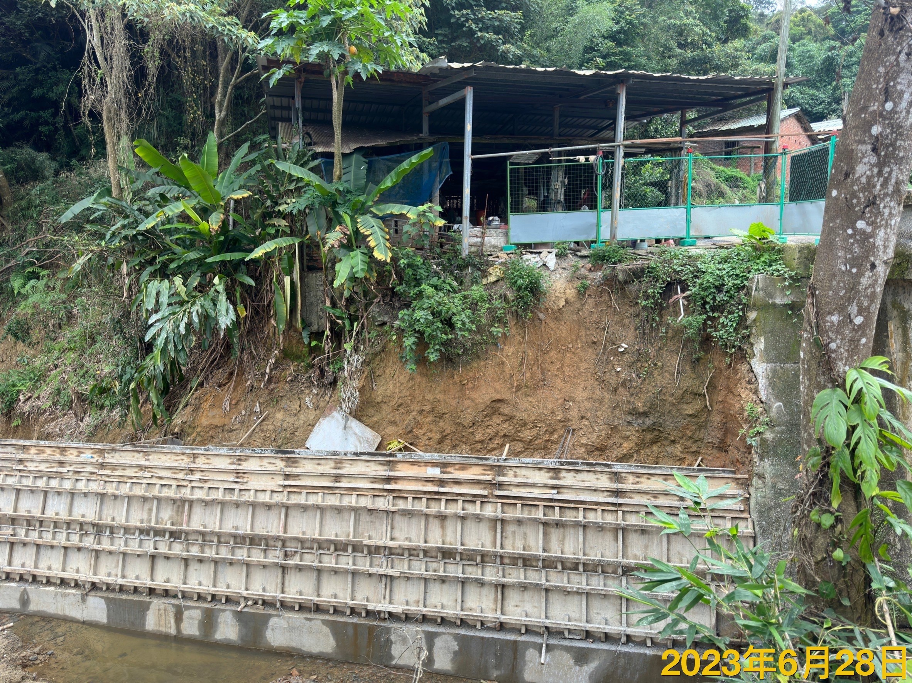
護岸邊坡靠近橋頭部份，請覆蓋帆布保護，以避免豪雨沖刷造成坍方，請改善。
說明 | 護岸邊坡靠近橋頭部份，請覆蓋帆布保護，以避免豪雨沖刷造成坍方，請改善。
新竹縣政府工程查核代表照片表
拍攝日期：112.06.28
工程名稱：北埔鄉大林村8鄰二寮1號野溪整治工程
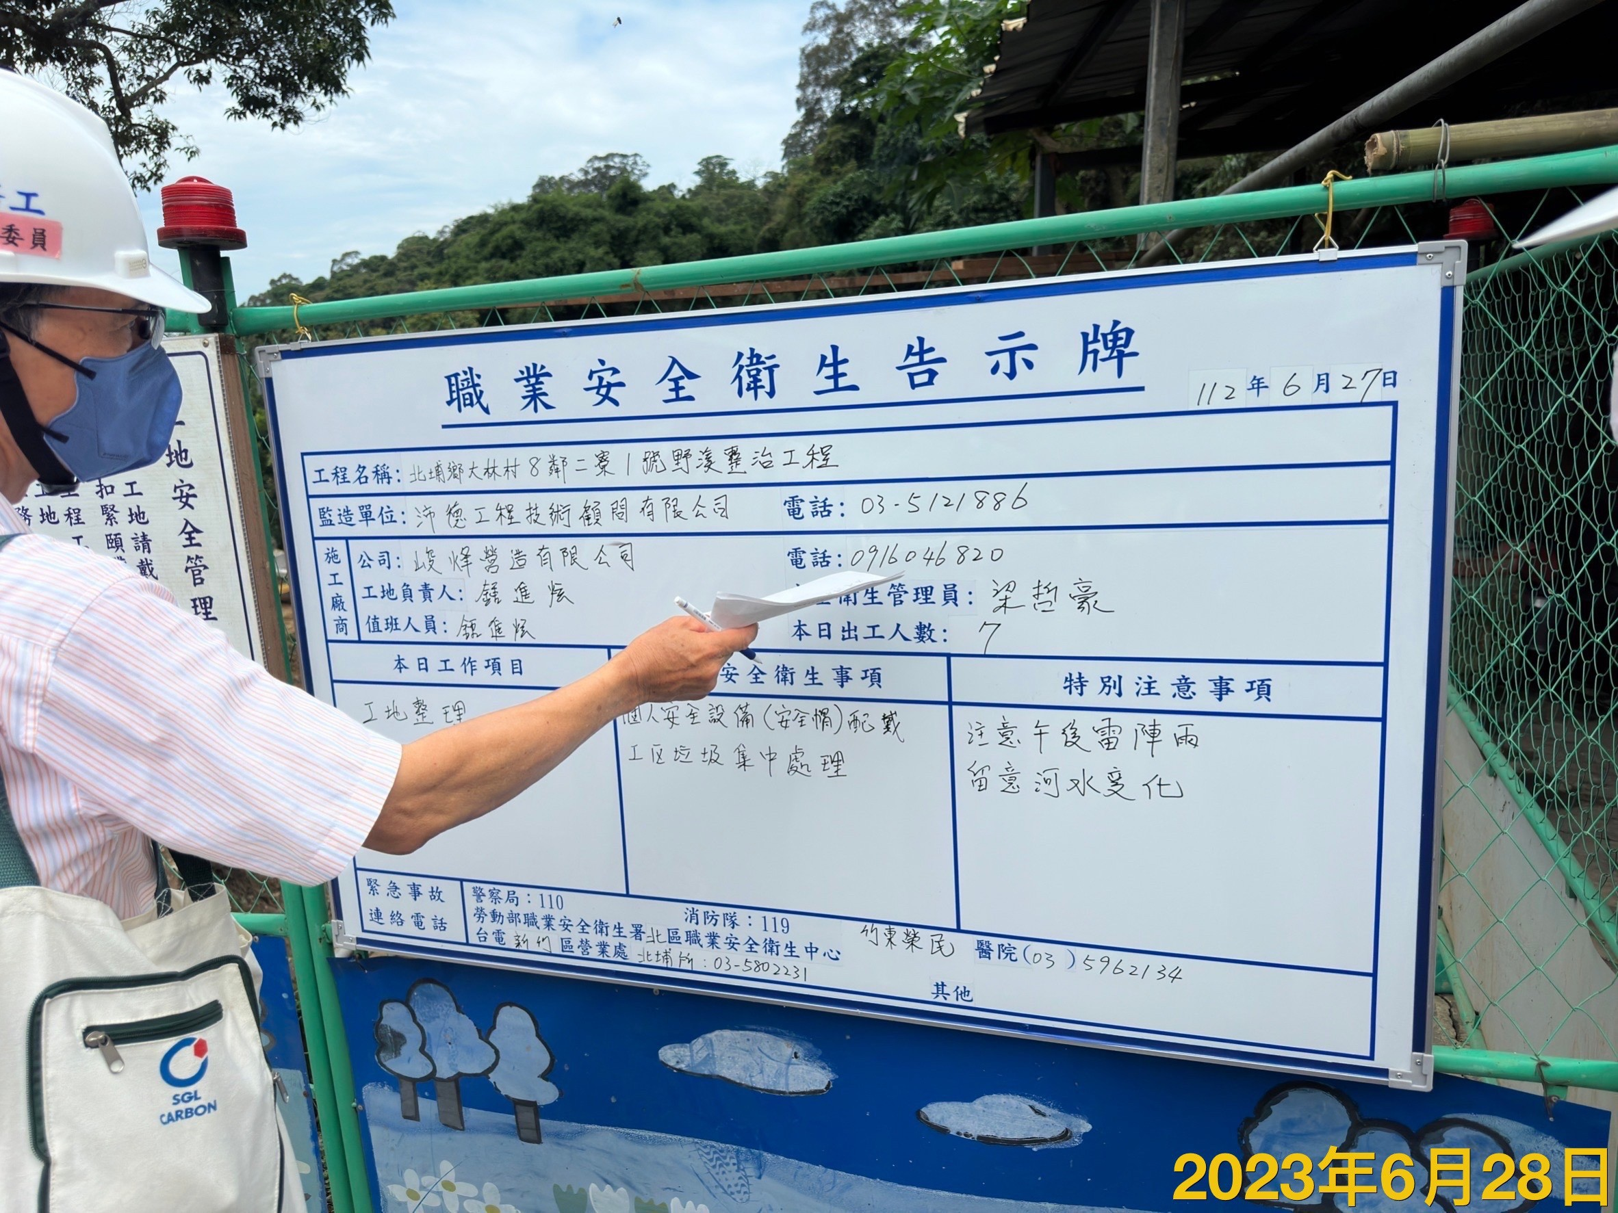
職業安全衛生告示牌監造單位聯絡電話未標示行動電話。
說明 |  | 職業安全衛生告示牌監造單位聯絡電話未標示行動電話。
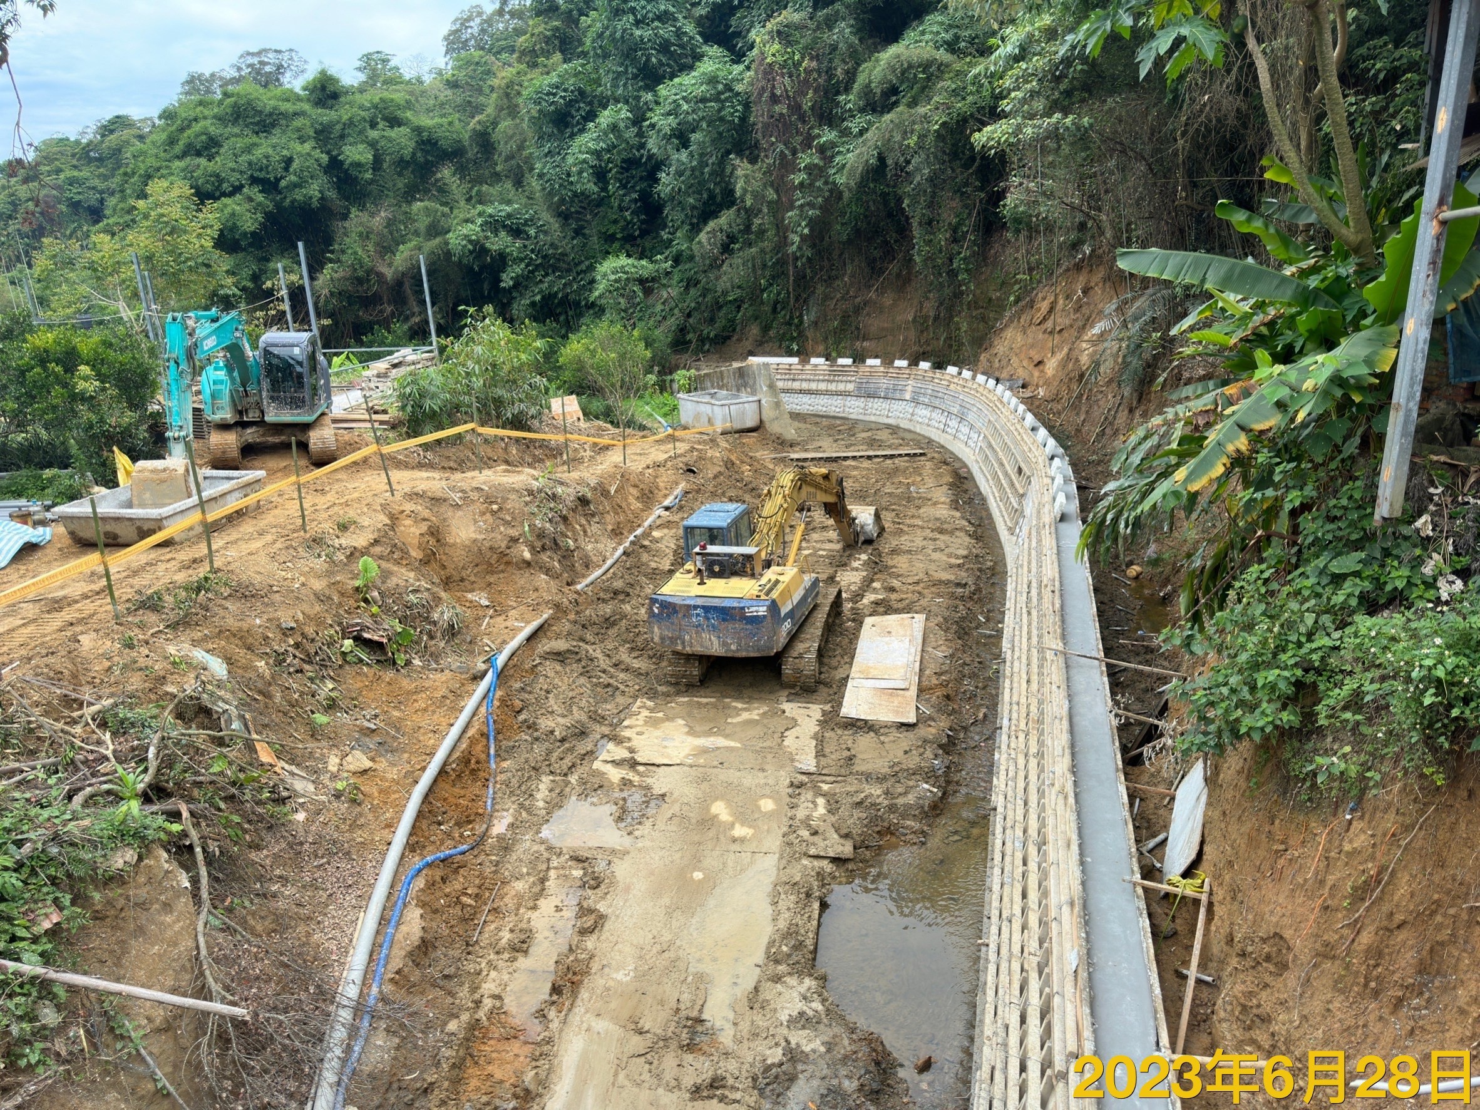
在工地現場已完成右側護岸，護岸背面尚未回填，上方土石有崩塌疑慮，建議廠商應先行回填，並將邊坡整理，避免遇大雨有崩塌情形。
說明 | 在工地現場已完成右側護岸，護岸背面尚未回填，上方土石有崩塌疑慮，建議廠商應先行回填，並將邊坡整理，避免遇大雨有崩塌情形。

